**ТЕМА: Україна - демократична держава**

**МЕТА:** формувати компетентності:навчальна: розширити та систематизувати знання учнів про Україну; практична: розвивати просторові уявлення дітей, логічне мислення, мовлення; загальнокультурна:формувати громадянську компетентність учнів, почуття належності до своєї країни, до її історії, виховувати любов до Батьківщини, бережливе ставлення до природи; здоров’язберігаюча: здатність зберігати фізичне, соціальне, психічне та духовне здоров’я – своє та інших людей; - соціальна: розвивати пам’ять, увагу, уяву, логічне мислення; здатність до співробітництва в групі та команді; - компетентність щодо інформаційних і комунікативних технологій: уміння раціонально використовувати комп’ютер для пошуку, опрацювання й систематизації потрібної інформації.

**Форма:** класна година

**ОБЛАДНАННЯ:** мультимедійна дошка, політична карта України, державна символіка України; ноутбуки.

Хід заходу

І. Організаційний момент

ІІ. Мотивація навчальної діяльності

**Гра «Чарівна скринька».** У скриньці - дзеркало, патріотичний браслет, слова «свобода». Конституція і ін. Разом з вчителем учні приходять до висновку, що є цінностями демократії (Скринька у вчителя).

ІІІ. Основна частина

**Слово вчителя**

*Що ж означає слово «демократія»? Чи можна назвати Україну демократичною державою?*

Слово «демократія» у перекладі з грецької мови означає «народне управління». Демократія виникла у Стародавній Греції. Демократія є формою (різновидом) держави, яка характеризується такими ознаками:

1) визнанням народу вищим джерелом влади;

2) виборністю основних органів держави;

3) рівноправністю громадян і рівністю їх виборчих прав;

«Павутинка» до слова «Демократія» або сенкан

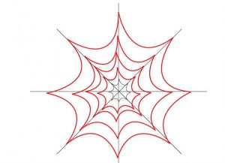

Сенкан

1. перший рядок має містити слово, яке позначає тему (звичайно, це іменник)

2. Другий рядок – це опис теми, який складається з двох слів (два прикметника)

3. Третій рядок називає дію, пов’язану з темою, і складається з трьох слів (звичайно це дієслова).

4. Четвертий рядок є фразою, яка складається з чотирьох слів і висловлює ставлення до теми, почуття з приводу обговорюваного.

5. Останній рядок складається з одного слова — синоніма до першого слова, в ньому висловлюється сутність теми, ніби робиться підсумок.

*Подивіться на карту України. Територія, яку заселяють українці, така велика. Щоб пройти її з заходу на схід, долаючи щодня 30 км,потрібно 90 днів.*

**Читання статті 1 Конституції України**

У статті 1 Конституції України записано: « Україна є незалежна, демократична правова держава».

Суверена – від латинського слова «суверен» - правитель, що здійснює верховну владу.  
Демократична – від грецьких слів «демос» народ і «кратос» - влада.   
Соціальна – латинське слово, означає товариський, громадський, суспільний.

**Слово вчителя**

*Демократія виражається у відповідних формах здійснення народовладдя. Згідно з ст. 5 Конституції України народ здійснює владу якчерез органи державної влади та органи місцевого самоврядування (представницька форма, реалізується через обрані народом органи первинного народного представництва), так і безпосередньо (пряма форма: вибори, референдум, громадські ініціативи та обговорення тощо).*

Представницька форма.

Мультик. Про важливість місцевої демократії.

<https://www.youtube.com/watch?v=XWbEZUiUfN4>

Безпосередня форма.

Гра - вибори серед учнів. Наприклад «Ви обираєте групу з 5 учнів, які складуть правила «одного шкільного дня».

**Робота в групах (робота з ноутбуками).** «Україна - демократична держава».

І група. Використовуючи Інтернет, діти створюють ментальну карту.

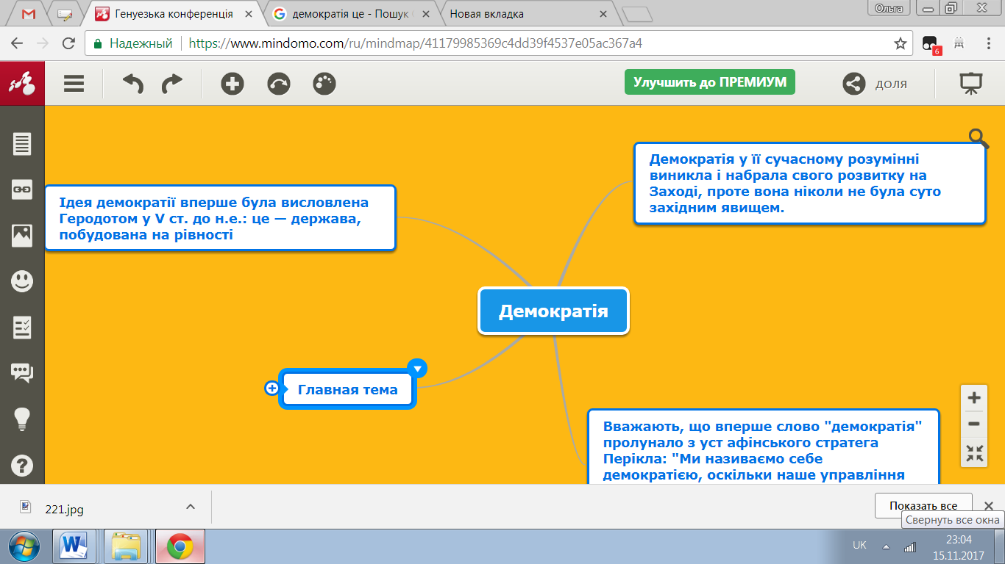

ІІ група. Використовуючи Інтернет, діти створюють гугл-малюнок.

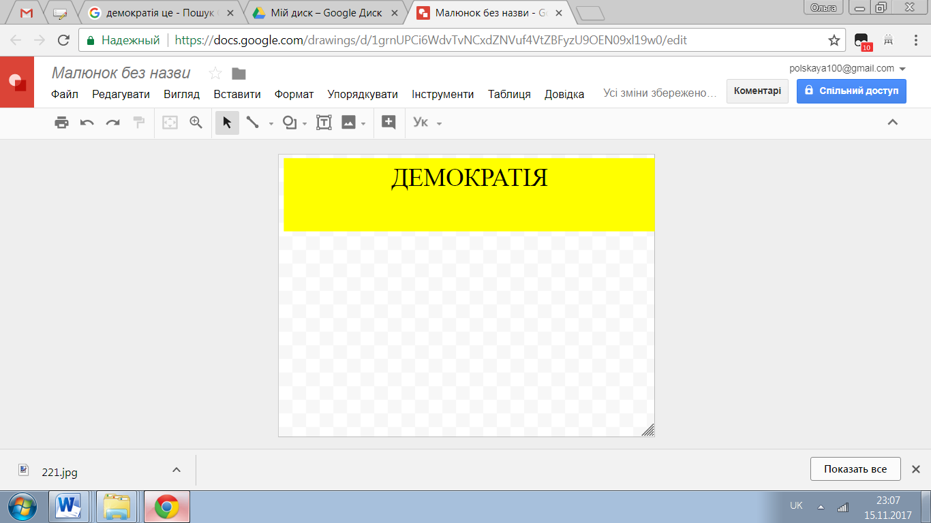

ІV. Підсумки

Для мене Україна – демократична держава, її устрій і діяльність відповідає волі народу, загальновизнаним правам і свободам людини і громадянина. А якою для вас є Україна? Відповідь дайте після перегляду відео

Перегляд відео «Україна - це ти»

<https://www.youtube.com/watch?v=076EyPEVWuU>

Діти висловлюють свої думки у загальному колі